Отчет о деятельности Общественной молодежной палаты при Государственном Собрании Республики Мордовия за 2022 год

3 февраля 2022 года на сессии Государственного Собрания Республики Мордовия был утвержден персональный состав Общественной молодежной палаты (Молодежного парламента) при Государственном Собрании РМ седьмого созыва.
11 марта состоялось первое заседание Общественной молодежной палаты шестого созыва с участием Председателя Государственного Собрания Республики Мордовия В.В.Чибиркина, заместителей Председателя Госсобрания РМ Н.В.Долматовой и Е.П.Тюрина, Первого заместителя Министра спорта, молодежной политики и туризма РМ А.А.Гришневой. Были сформированы Совет Молодежного парламента, комиссии, избраны председатель, его заместители, утвержден План работы на 2022 год.

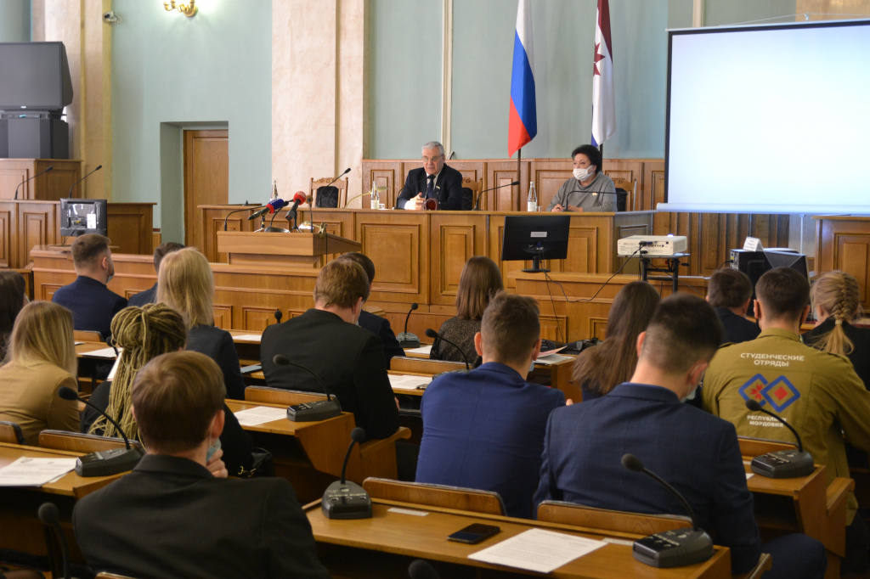

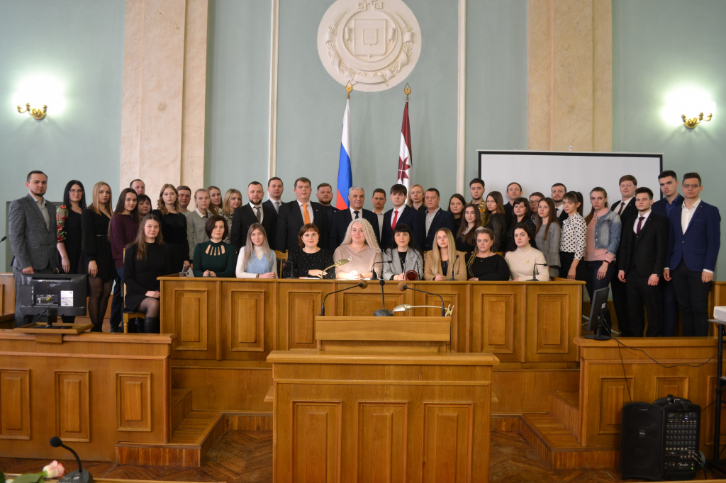
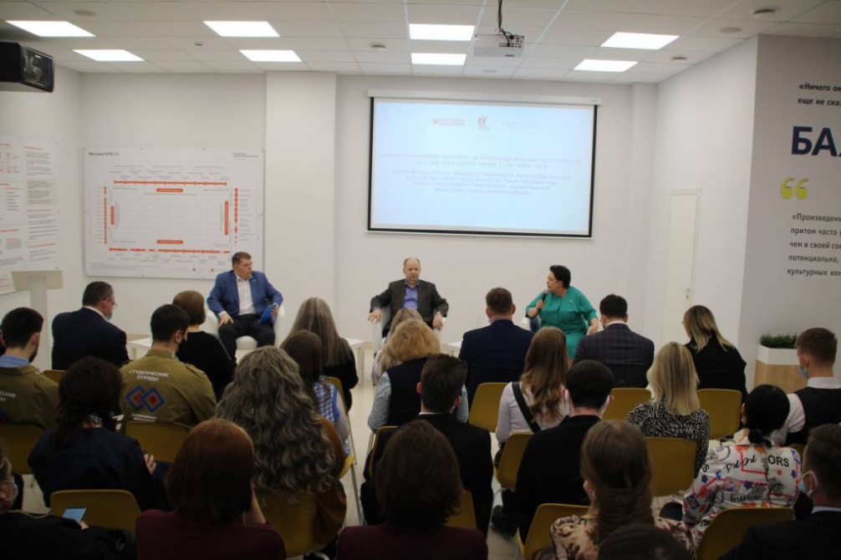
6 апреля 2022 г. члены Молодежного парламента приняли участие в круглом столе, состоявшемся на площадке Центра развития проектных компетенций «Точка кипения» МГУ им.Н.П.Огарева, по обсуждению предложений о внесении изменений в Федеральный закон «О молодежной политике в Российской Федерации».
По его итогам от Молодежного парламента республики в Комитет Государственной Думы Федерального Собрания Российской Федерации по молодежной политике направлены предложения по внесению изменений в Федеральный закон от 30 декабря 2020 г. № 489-ФЗ «О молодежной политике в Российской Федерации».

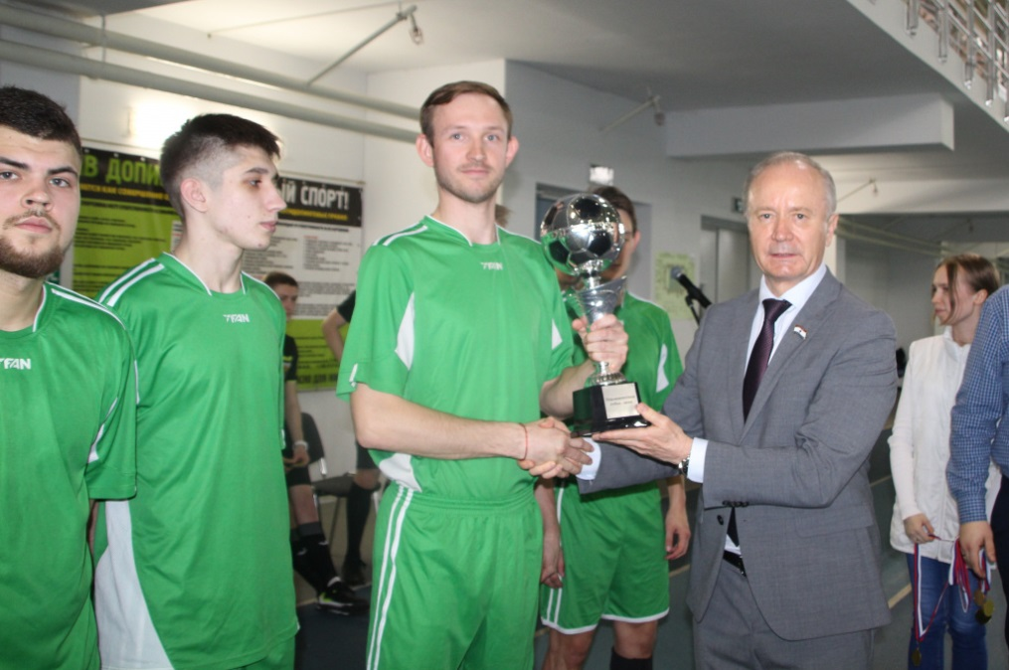
25 апреля 2022 года проведен турнир по футболу «Парламентский кубок – 2022», приуроченный ко Дню российского парламентаризма.
Он был организован Госсобранием РМ и Общественной молодежной палатой при Госсобрании РМ с целью пропаганды здорового образа жизни, формирования позитивных жизненных установок, гражданского и патриотического воспитания молодежи. В турнире приняли участие 8 команд.

20 июня в Большеберезниковском районе проведено выездное заседание Общественной молодежной палаты при Госсобрании Мордовии с участием заместителя Председателя Государственного Собрания РМ Н.В.Долматовой; председателя Комитета по экономике, промышленности и предпринимательству Р.Р.Раимова; представителей Палаты молодых законодателей при Совете Федерации ФС РФ и Общественной палаты Мордовии.
Вместе с руководителем военно-исторического клуба «Сурский рубеж» С.А.Косынкиным участники выездного заседания возложили цветы к памятнику строителям Сурских рубежей и посетили музей под открытым небом.

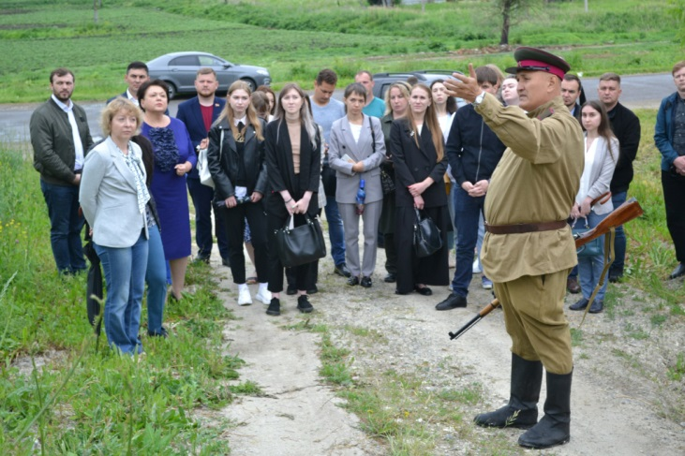
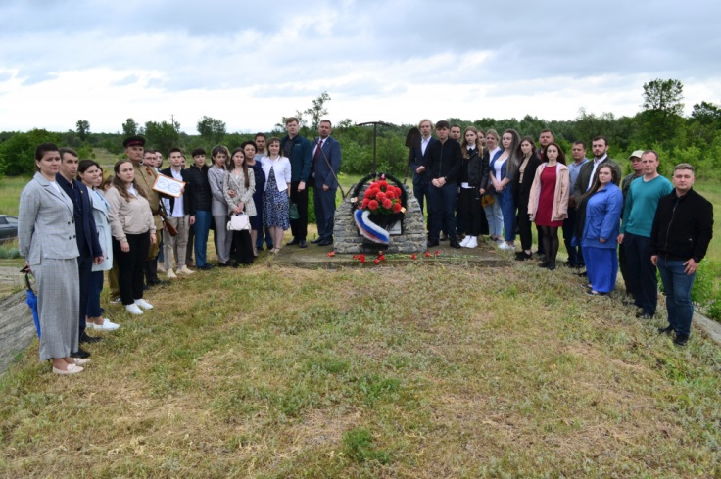

На проведенном заседании состоялось обсуждение законодательной инициативой о разработке регионального закона о патриотическом и духовно-нравственном воспитании.
В апреле-июне 2022 г. Молодежный парламент реализовывал образовательный проект «Школа политического лидерства» для жителей республики в возрасте от 18 до 35 лет.
Для участников проекта (80 чел.) были организованы встречи с известными политиками и общественными деятелями. В ходе обучения участники получили дополнительные знания в области политологии, социологии, экономики, риторики, этики, а также в области формирования личного имиджа в медиапространстве, использования возможностей коммуникаций, противодействия попытках фальсификации истории Великой Отечественной войны. Спикерами проекта выступили: депутаты Госсобрания РМ Н.В.Долматова и С.М.Вдовин; сенатор Совета Федерации Федерального Собрания РФ П.Н.Тултаев; депутат Государственной Думы Федерального Собрания Российской Федерации, заместитель председателя Комитета по аграрным вопросам Ю.В.Оглоблина; главный редактор газеты «Известия Мордовии» О.В.Каштанов; председатель Союза православной молодежи Мордовии, начальник отдела мониторинга поддержки и экспертизы НКО при Аппарате Общественной палаты РМ О.В.Зеткина и др.
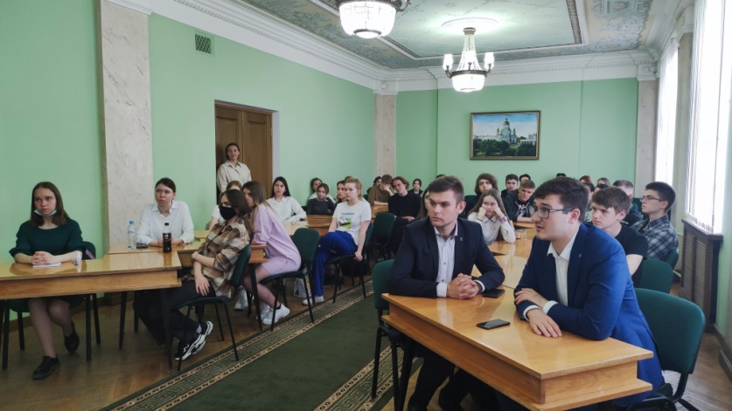
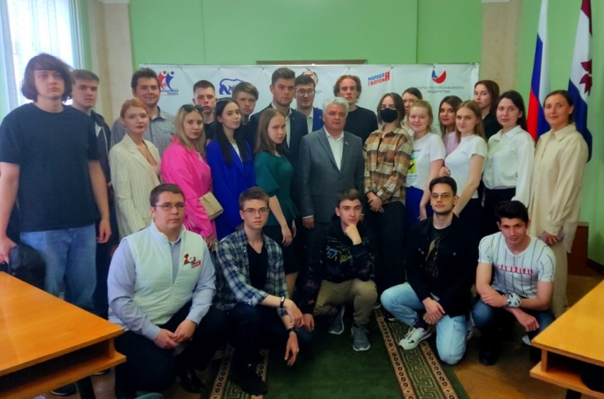

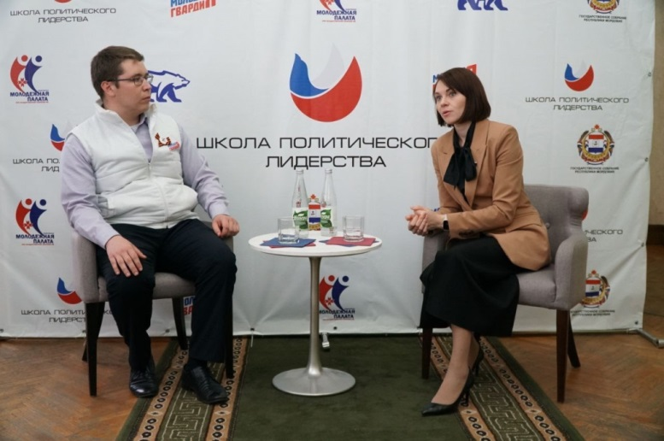

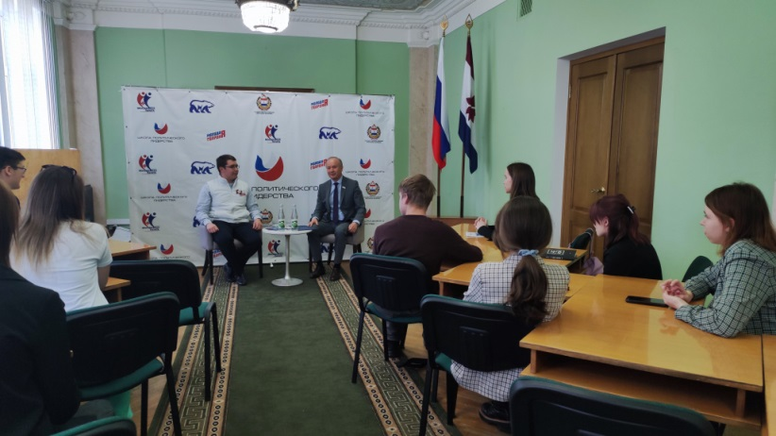

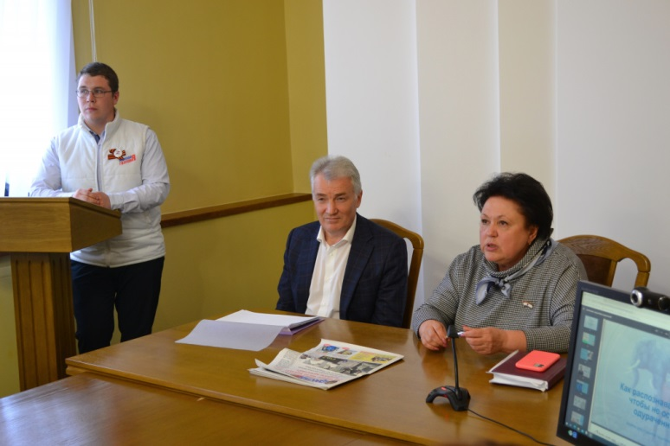

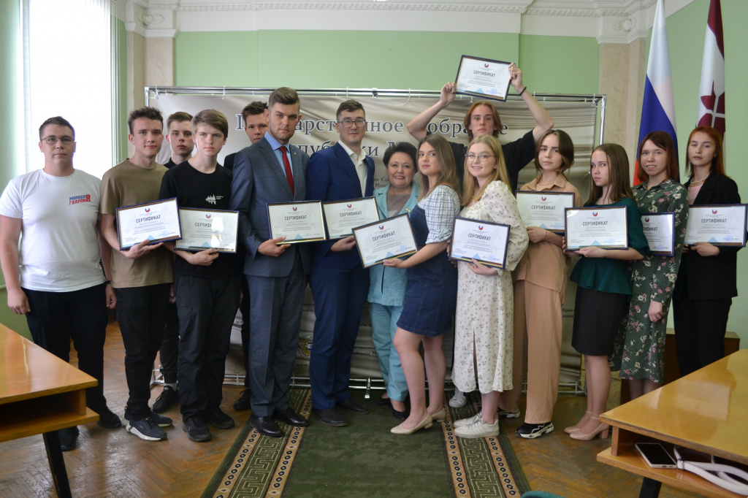

По итогам проекта 20 лучших слушателей получили сертификаты, посетили с экскурсией Государственную Думу и Совет Федерации Федерального Собрания РФ.
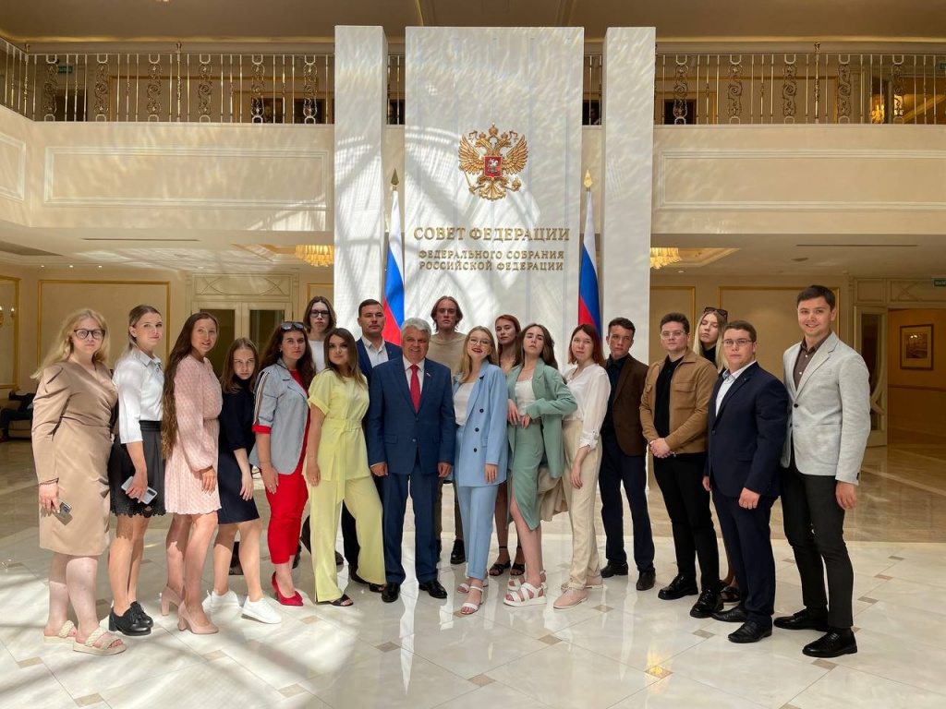

В декабре 2022 года Молодежным парламентом организован второй поток образовательного проекта «Школа политического лидерства».
В мае-июне 2022 года Молодежным парламентом была организована благотворительная акция «От сердца к сердцу», приуроченная к Международному дню защиты детей. Члены Молодежного парламента посетили отделение реабилитации детей и подростков с ограниченными физическими и умственными возможностями ГБУ РМ «Комплексный центр социального обслуживания по г.о. Саранск»; в Ковылкинском районе побывали в Центрах развития ребенка – детских садах «Сказка» и «Улыбка», где функционируют группы компенсирующей направленности. Для ребят были организованы игры, викторины и конкурсы, вручены сладкие подарки, игрушки, канцелярские принадлежности и спортивный инвентарь.
Также молодые парламентарии побывали в гостях у подопечных Темниковского дома-интерната. Там проживают 30 воспитанников в возрасте от 4 до 23 лет. Им переданы подарки от Молодежного парламента.

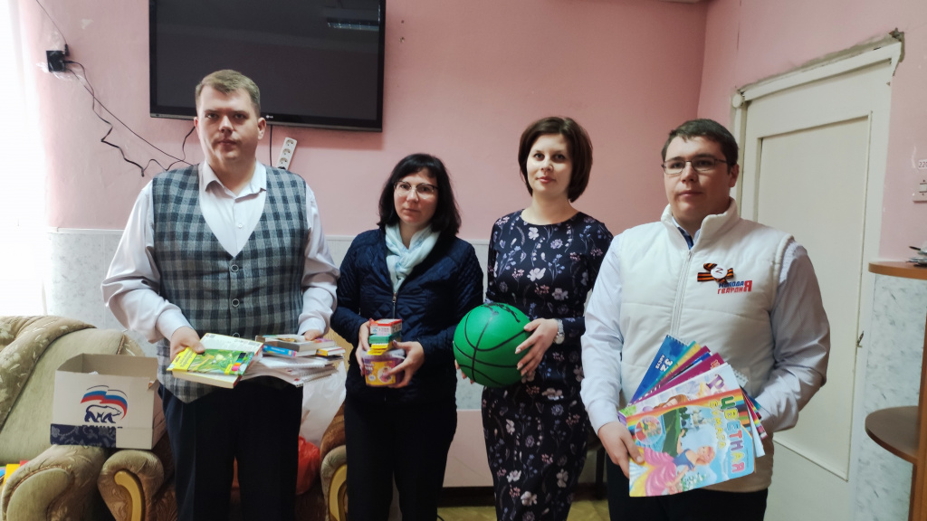

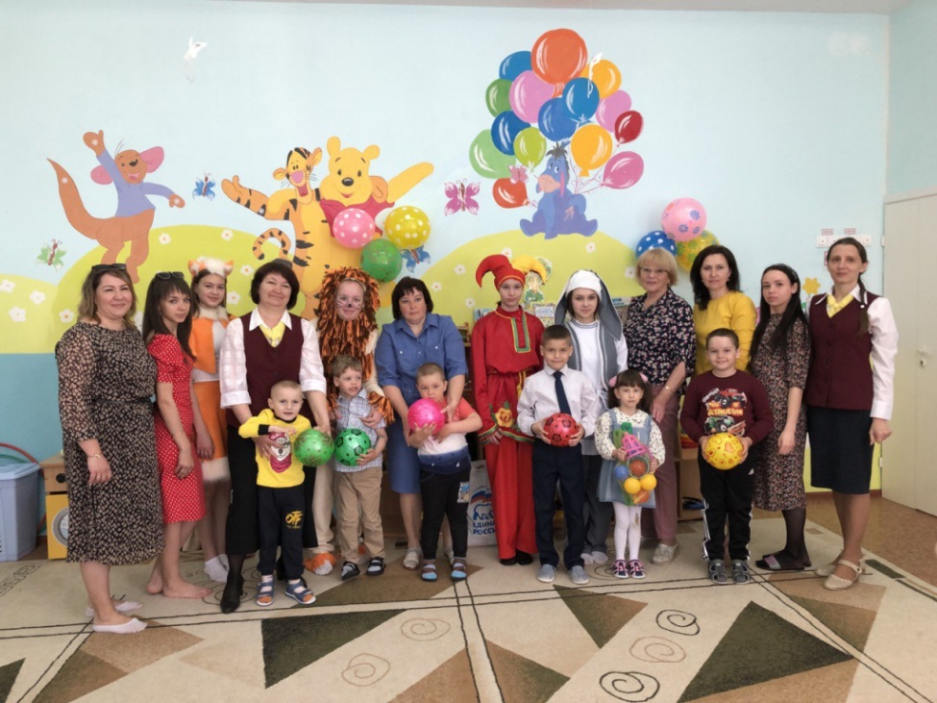

В течение 2022 года члены Молодежного парламента приняли участие:
- 15 марта 2022 г. в рабочем совещании руководителей молодежных парламентов при заксобраниях регионов ПФО, на котором обсуждались вопросы создания Ассоциации молодежных парламентов при законодательных (представительных) органах государственной власти субъектов РФ Приволжского федерального округа (г.Казань, Миронов Е.С., Захаров А.В.);
- 7 апреля 2022 г. в заседании Молодежного парламента при Государственной Думе Федерального Собрания РФ (г.Москва, Захаров А.В.);
- 6-7 сентября 2022г. в выездном заседании Молодежного парламента при Государственной Думе Федерального Собрания РФ (г.Нижний Новгород, Захаров А.В.);
- 24-25 октября 2022г. в заседании Ассоциации молодежных парламентов при законодательных органах государственной власти субъектов Российской Федерации Приволжского федерального округа (г.Уфа, Д.А.Ульянов).
С 23 по 27 сентября проходил референдум по вхождению ДНР и ЛНР, Запорожской и Херсонской областей в состав Российской Федерации. Функции общественного наблюдателя на пункте голосования в Донецкой народной республике выполнял член Молодежного парламента при Государственном Собрании Республики Мордовия Д.А.Ульянов.
В период с сентября по декабрь 2022 г. члены Молодежного парламента принимали участие в качестве спикеров в организуемых Аппаратом Государственного Собрания Республики Мордовия экскурсиях и Днях открытых дверей для старшеклассников школ республики в Государственное Собрание республики (Миронов Е.С., Ульянов Д.А., Терешкин С.В.).
Государственным Собранием Республики Мордовия совместно с Общественной молодежной палатой (Молодежным парламентом) при Государственном Собрании Республики Мордовия были организованы:
- Республиканский конкурс исследовательских работ среди молодежи Мордовии в области законотворческой деятельности «Законотворец Мордовии – 2022»;
- Республиканский конкурс «Александр Невский – Слава, Духи и Имя России».
Члены Молодежного парламента принимали участие:
- в донорских акциях (20 апреля - «Доноры – Донбассу», 14 июня - акция Всемирного дня донора, 11 ноября - «Я – донор»).
- во Всероссийской акции «Книги – Донбассу», организованной партией «Единая Россия» и Министерством просвещения РФ;

- в региональных акциях патриотической направленности («Георгиевская ленточка», «Бессмертный полк», «Свеча памяти» и др.);
- в мероприятиях, посвященных Дню Победы, поздравлении ветеранов с Днем Победы;
- во Всероссийских экологических субботниках, мероприятиях по благоустройству территорий республики;
- в публичных слушаниях по годовому отчету об исполнении республиканского бюджета Республики Мордовия за 2021 год (июнь 2022 г.);
- в благотворительной акции ко Дню знаний;
- в мероприятиях, посвященных Дню народного единства;
- в пленарном заседании Рождественских парламентских встреч в Государственном Собрании Республики Мордовия в рамках регионального этапа XXXI Международных Рождественских образовательных чтений «Глобальный вызовы современности и духовный выбор человека» (2 декабря);
- публичных слушаниях по проекту закона Республики Мордовия «О республиканском бюджете Республики Мордовия на 2023 год и на плановый период 2024 и 2025 годов» (26 декабря 2022г.)
2 декабря 2022 г. Мордовия присоединилась к Всероссийской акции «Тест по истории Великой Отечественной войны». Она проводится в рамках международного проекта «Большая история», который реализует Молодежный парламент при Государственной Думе Федерального Собрания РФ и парламенты регионов. Главная цель – историческое просвещение молодежи, сохранение и поддержание исторической грамотности о Великой Отечественной войне.
В проведении акции на территории республики координатору акции на территории региона, депутату Госсобрания Богдашкиной В.Д. оказывали помощь члены Молодежного парламента К.Глазунов, Д.Ульянов: организовано более 300 площадок (из которых 110 в очном формате), более 6000 участников.
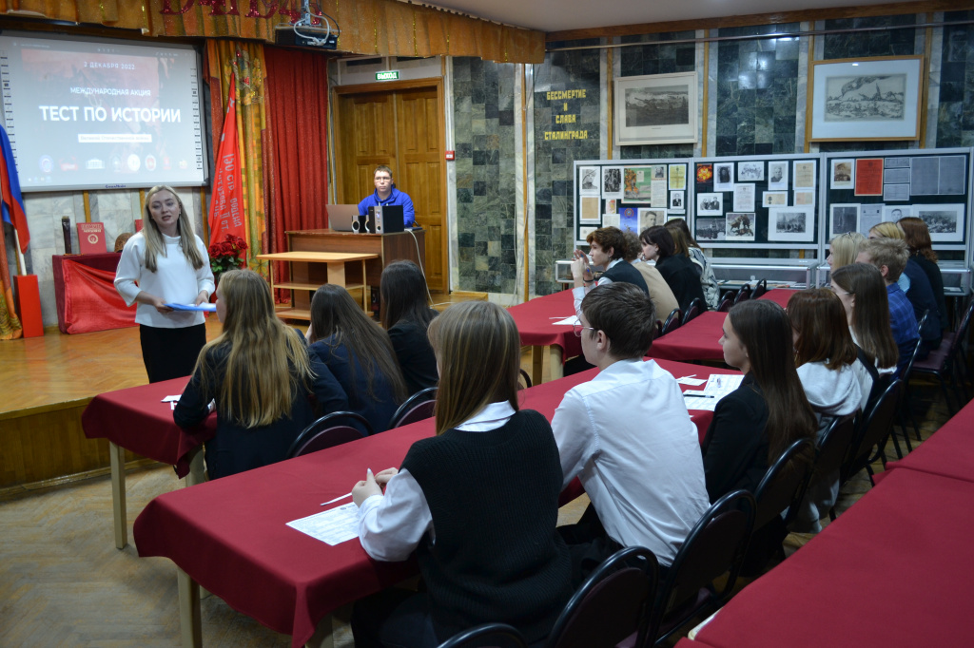

22 декабря 2022 г. члены Общественной молодежной палаты, во взаимодействии с депутатами регионального парламента, благотворительным сообщества «Добро 13», а также старшеклассниками саранской школы № 39 приняли участие в организованной Аппаратом Государственного Собрания Республики Мордовия благотворительной акции «Новый год в каждый дом» для ребят из Инсарской школы-интерната.Были собрали детские вещи, сумки, игрушки, канцтовары, наборы для учебы, рисования и лепки, развивающие наборы и сладкие подарки.
29 декабря 2022 г. члены Общественной молодежной палаты, во взаимодействии с учениками СОШ с УИОП №39 и МОУ гимназии №12, приняли участие в организованной Аппаратом Государственного Собрания РМ благотворительной акции для ребят из Ельниковского социально-реабилитационного центра для несовершеннолетних. Воспитанникам реабилитационного центра передали детские вещи, обувь, игрушки, канцтовары, развивающие наборы для учебы, рисования и лепки, предметы первой необходимости.

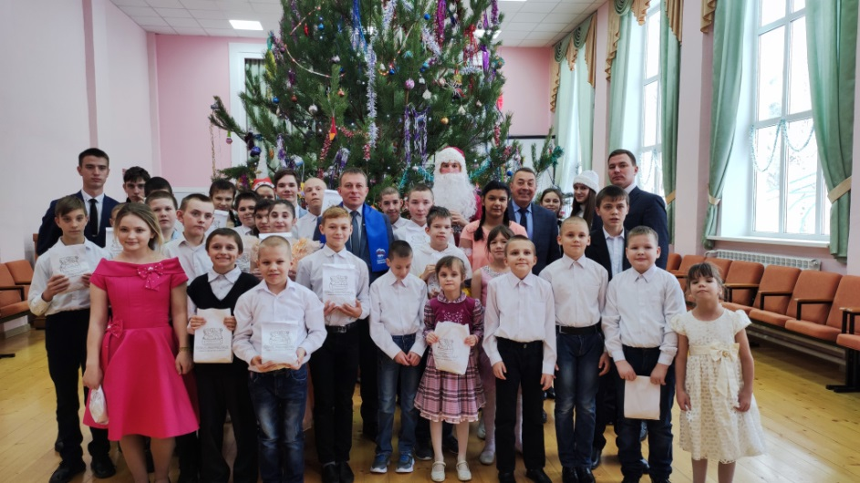
С 1 июня 2022 г. Молодежный парламент наделен правом законодательной инициативы (для чего внесены изменения в Конституцию Республики Мордовия и в Закон Республики Мордовия «О правовых актах Республики Мордовия»).
Молодежным парламентом 29 декабря 2022г. внесен на рассмотрение Государственного Собрания Республики Мордовия проект закона Республики Мордовия «О патриотическом и духовно-нравственном воспитании в Республике Мордовия». Предполагается, что Закон будет определять цели, задачи и основные направления патриотического и духовно-нравственного воспитания в Республике Мордовия, а также правовые, экономические и организационные основы патриотического и духовно-нравственного воспитания граждан Российской Федерации, проживающих на территории Республики Мордовия.
